*** Приглашаем Вас на открытый просмотр***

***совместной деятельности педагогов с детьми:***

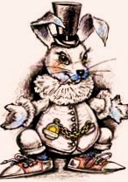

***29.10.2013 г. Группа «Родничок»***